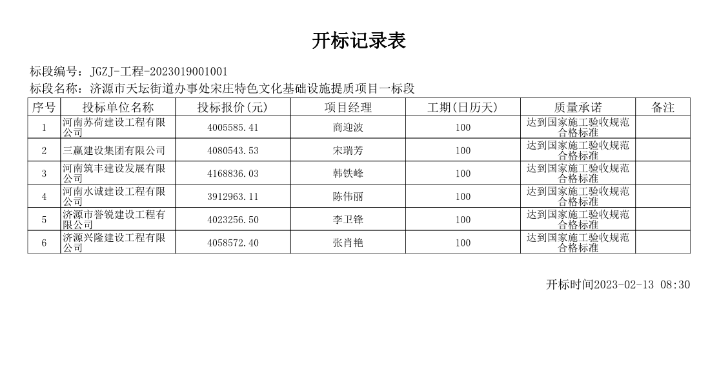

经济标评审汇总表
标段编号：JGZJ-工程-2023019001001
标段名称：济源市天坛街道办事处宋庄特色文化基础设施提质项目一标段
序号 | 单位名称 | 评委姓名及评审意见
序号 | 单位名称 | 评委1 | 评委2 | 评委3 | 评委4 | 评委5 | 评委6 | 评委7 | 汇总
1 | 三赢建设集团有限公司 | 44.24 | 44.24 | 44.24 | 44.24 | 44.24 | 44.24 | 44.24 | 44.24
2 | 河南筑丰建设发展有限公司 | 32.24 | 32.24 | 32.24 | 32.24 | 32.24 | 32.24 | 32.24 | 32.24
3 | 河南水诚建设工程有限公司 | 41.64 | 41.64 | 41.64 | 41.64 | 41.64 | 41.64 | 41.64 | 41.64
4 | 济源市誉锐建设工程有限公司 | 50.62 | 50.62 | 50.62 | 50.62 | 50.62 | 50.62 | 50.62 | 50.62

技术标评审汇总表
标段编号：JGZJ-工程-2023019001001
标段名称：济源市天坛街道办事处宋庄特色文化基础设施提质项目一标段
序号 | 单位名称 | 评委姓名及评审意见
序号 | 单位名称 | 评委1 | 评委2 | 评委3 | 评委4 | 评委5 | 评委6 | 评委7 | 汇总
1 | 三赢建设集团有限公司 | 29.20 | 30.24 | 29.50 | 29.90 | 29.70 | 29.40 | 29.40 | 29.62
2 | 河南筑丰建设发展有限公司 | 30.80 | 30.25 | 28.50 | 29.50 | 30.20 | 28.20 | 29.10 | 29.51
3 | 河南水诚建设工程有限公司 | 29.40 | 30.09 | 29.00 | 30.10 | 28.70 | 28.10 | 29.10 | 29.21
4 | 济源市誉锐建设工程有限公司 | 30.50 | 30.15 | 30.20 | 33.00 | 31.10 | 28.20 | 30.20 | 30.48

综合标评审汇总表
标段编号：JGZJ-工程-2023019001001
标段名称：济源市天坛街道办事处宋庄特色文化基础设施提质项目一标段
序号 | 单位名称 | 评委姓名及评审意见
序号 | 单位名称 | 评委1 | 评委2 | 评委3 | 评委4 | 评委5 | 评委6 | 评委7 | 汇总
1 | 三赢建设集团有限公司 | 7.50 | 7.30 | 7.80 | 7.50 | 7.40 | 7.30 | 7.40 | 7.46
2 | 河南筑丰建设发展有限公司 | 6.30 | 6.20 | 6.40 | 6.70 | 6.60 | 6.20 | 6.40 | 6.40
3 | 河南水诚建设工程有限公司 | 7.30 | 7.20 | 7.60 | 7.60 | 7.80 | 7.40 | 7.60 | 7.50
4 | 济源市誉锐建设工程有限公司 | 11.70 | 11.30 | 11.80 | 11.60 | 11.40 | 12.00 | 11.80 | 11.66

详细评分汇总表
标段编号：JGZJ-工程-2023019001001
标段名称：济源市天坛街道办事处宋庄特色文化基础设施提质项目一标段
序号 | 单位名称 | 评委姓名及评审意见
序号 | 单位名称 | 经济标评审得分 | 技术标评审得分 | 综合标评审得分 | 总分 | 排名
1 | 济源市誉锐建设工程有限公司 | 50.62 | 30.48 | 11.66 | 92.76 | 1
2 | 三赢建设集团有限公司 | 44.24 | 29.62 | 7.46 | 81.32 | 2
3 | 河南水诚建设工程有限公司 | 41.64 | 29.21 | 7.50 | 78.35 | 3
4 | 河南筑丰建设发展有限公司 | 32.24 | 29.51 | 6.40 | 68.15 | 4

